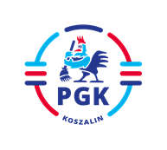
Koszalin, dnia 14.03.2022 r.

Nr postępowania: 2022/BZP 00061145/01
Nr referencyjny 11

INFORMACJA Z OTWARCIA OFERT wymagana z art. 222 ust. 5 ustawy z dnia 11 września 2019 r.
Prawo zamówień publicznych ( Dz.U. z 2021 r. poz. 1129 z późn. zm.).

Dotyczy: Postępowania w trybie podstawowym bez przeprowadzania negocjacji na podstawie wymagań zawartych w art. 275 pkt 1 pn.: „„Wykonywanie bieżących prac remontowych i stałej konserwacji o charakterze instalacji sanitarnych w obiektach budowlanych i pozostałych nieruchomościach administrowanych przez Przedsiębiorstwo Gospodarki Komunalnej Spółkę z o. o. w Koszalinie, ul. Komunalna 5 oraz w zakresie pilnych robót instalacji sanitarnych”.

Zamawiający informuje, że nie wpłynęła żadna oferta.

